NGÀY TỔNG KẾT NĂM HỌC 2021- 2022

Hôm nay, dưới mái trường trung học cơ sở Như Quỳnh trang trọng tổ chức lễ tổng kết năm học 2021- 2022, thầy và trò trường THCS Như Quỳnh có một số tiết mục văn nghệ đặc sắc và tiêu biểu:

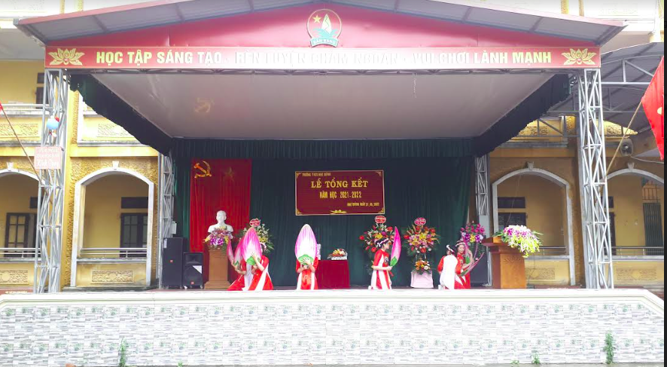

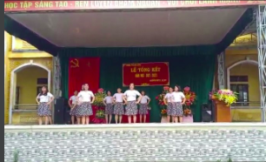

Bên cạnh những lời ca tiếng hát là bài phát biểu của thầy hiệu trưởng

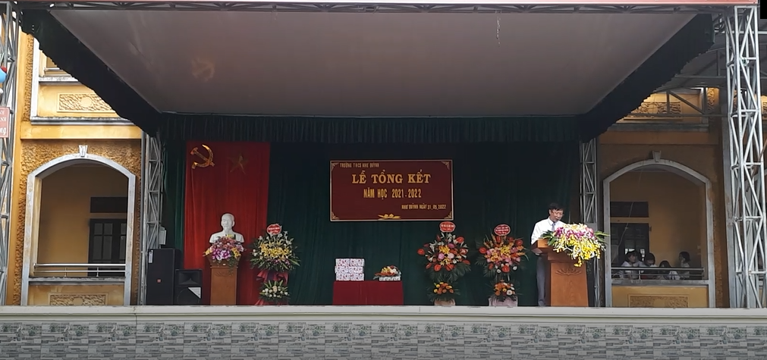

Song vẫn k thể quên được những thành tích của thầy và trò trường THCS Như Quỳnh những cá nhân, tập thể đã nỗ lực đạt được những thành tích cao trong năm học 2021-2022 như:
Lớp 6 theo chương trình GDPT 2018
-Kết quả học tập: Tốt 32 HS: Khá: 135 HS
- Kết quả rèn luyện - hạnh kiểm: Tốt: 211 HS;
- Danh hiệu học sinh giỏi: 32 học sinh
Lớp 7,8,9 theo mô hình trường học mới
- Kết quả học tập: Hoàn thành tốt: 88 HS
- Phẩm chất Tốt: 771 HS
- Năng lực Tốt: 127 học sinh
- Danh hiệu học sinh giỏi: 76 HS
- Kết quả giáo viên:
+ Giáo viên dạy giỏi cấp huyện: 02 đ/c (Nguyễn Thị Huế - Môn Hoá học; Hoàng Thị Ngọc Oanh – Môn Vật lí)
+ Sáng kiến cấp huyện: 04 thầy cô (Hoàng Thị Trang, Hoàng Thị Thanh Tuyền, Đỗ Thị Hằng, Đàm Trịnh Lâm)
* Đối với cấp huyện, tỉnh:
+ HSG cấp huyện các môn văn hóa lớp 9: 09 em (Môn Ngữ văn 04, Tiếng Anh 01, Toán 01; Hoá 02; Địa lí 02 Trong đó 2 nhì môn Địa lí và Ngữ văn, 1 ba môn Ngữ văn, 6 KK môn Ngữ văn, Toán, Tiếng Anh, Hoá học). Có 07 học sinh tham gia ĐT thi tỉnh
+ Thi TDTT: Được 6 giải (Trong đó 1 nhất nhảy xa nữ, 1 nhì chạy 100m nữ, 1ba nhảy xa nam,1 ba nhảy cao nữ, 1 ba nhảy cao nam, 1 ba chạy 100m nam)
+ Giải KK KHKT huyện Văn Lâm: 2 học sinh Nguyễn Hoàng Khánh Ly; Nguyễn Thị Quỳnh Phương lớp 9A
+ HSG cấp tỉnh các môn văn hoá lớp 9: 04 học sinh (01 giải nhì môn Ngữ văn; 01 giải ba môn Ngữ văn; 02 giải KK môn Ngữ văn và Hoá học)
+ Thi Sáng tạo thanh thiếu niên nhi đồng tỉnh HY lần thứ ba: 01 giải ba (Cô Đỗ Thị Hằng hướng dẫn, có 02 HS đạt giải ba gồm Nguyễn Hoàng Khánh Ly; Nguyễn Thị Quỳnh Phương)
+ Được chủ tịch tỉnh tặng bằng khen: Nguyễn Hoàng Khánh Ly, Nguyễn Thị Quỳnh Phương lớp 9A

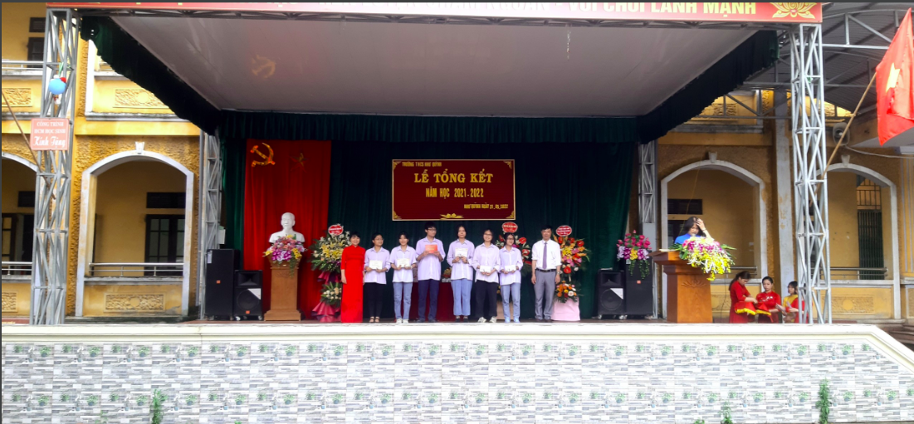

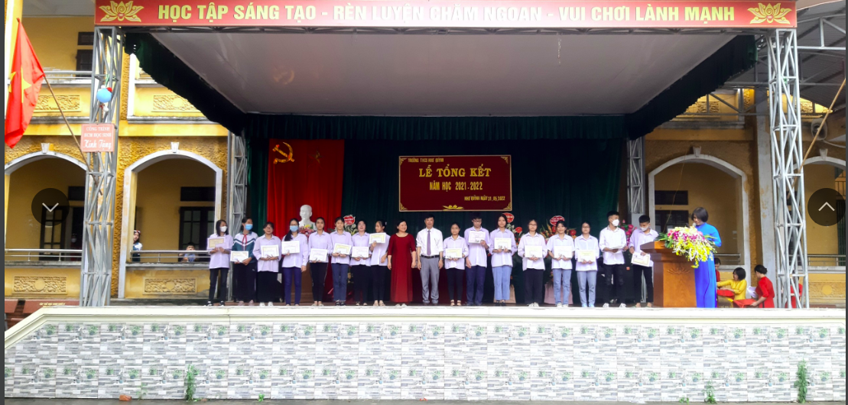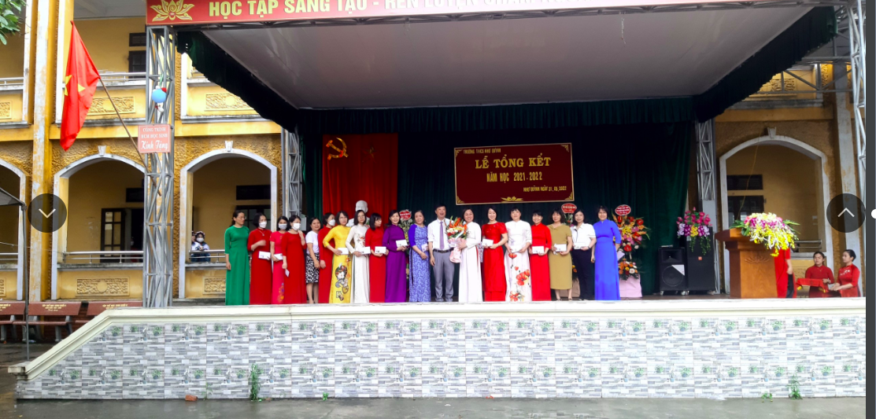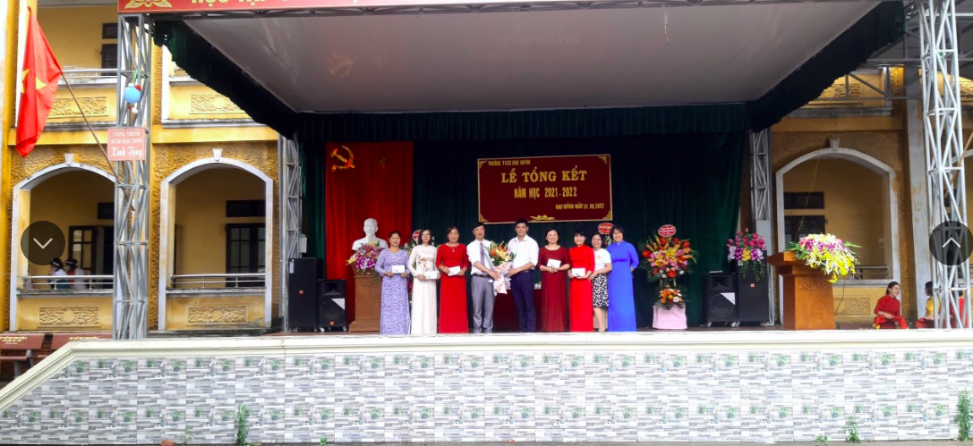

Và những thành tích về nề nếp mà các em đã cố gắng trong năm học 2021-2022 đã đạt được:

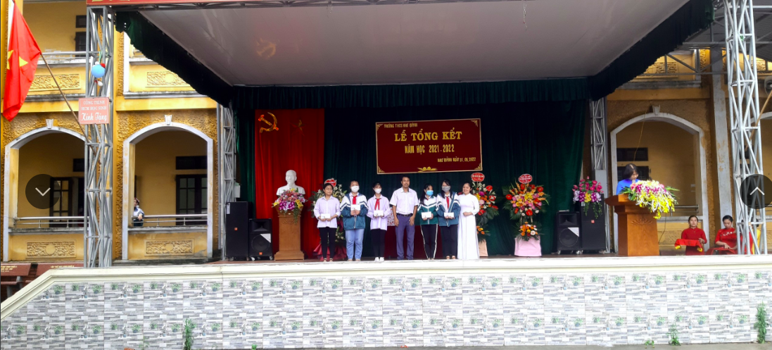

Bên cạnh đó là những lời động viên kịp thời, sự quan tâm của ban cha mẹ phụ huynh của nhà trường và các ban ngành đoàn thể ở địa phương để thầy và trò có được những thành tích trong năm học 2021-2022

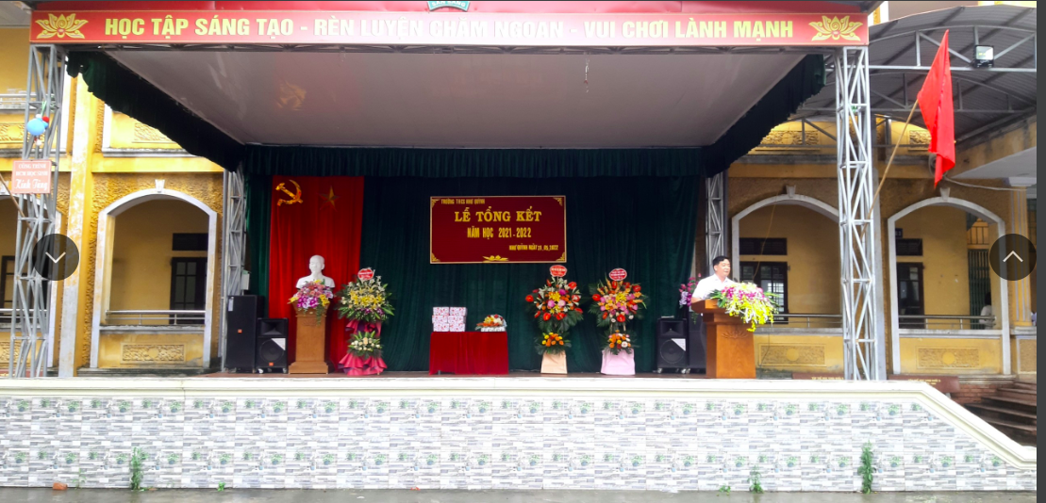

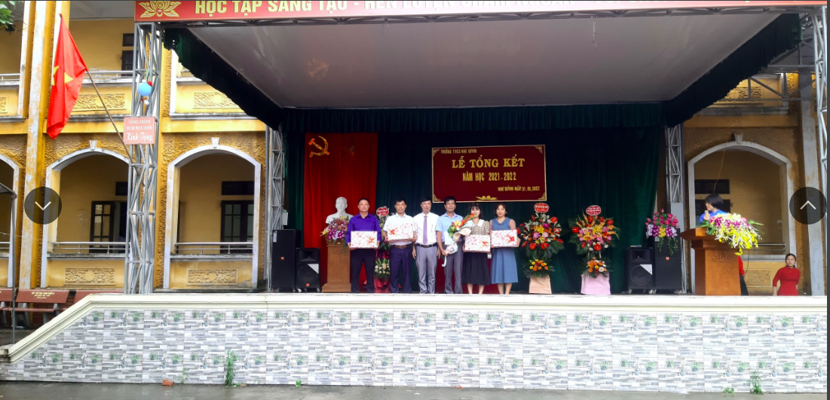

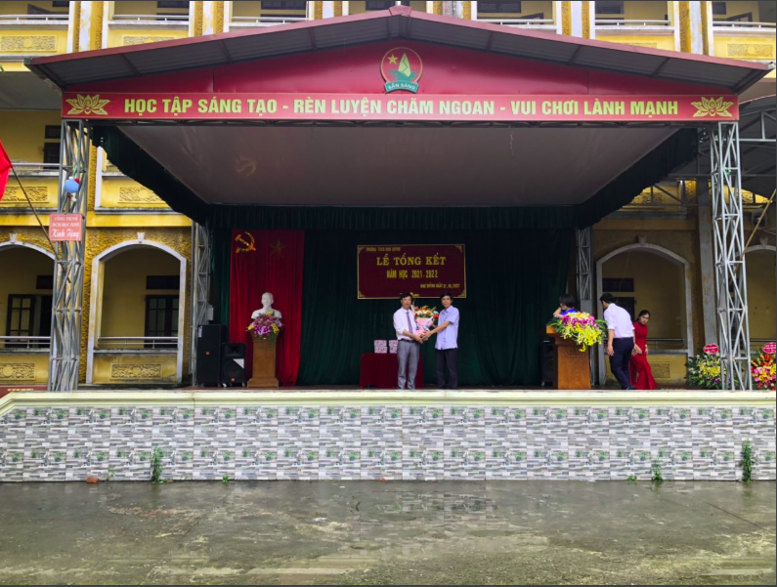

Trong ngày lễ tổng kết năm học 2021-2022 đã bàn giao các em học sinh về sinh hoạt hè tại địa phương.

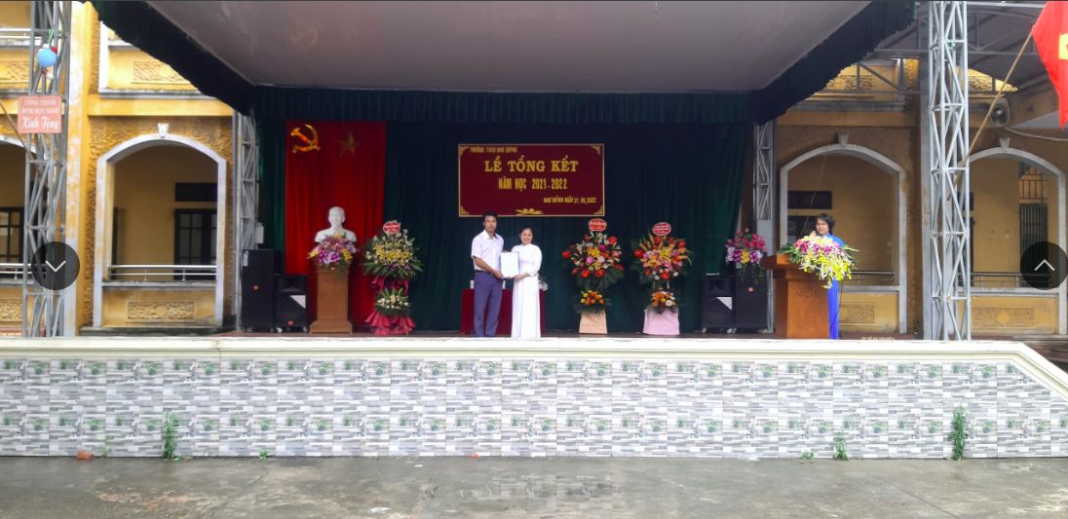

Hi vọng rằng những năm học tiếp theo thầy và trò trương THCS Như Quỳnh sẽ đạt được nhiều thành tích cao hơn nữa.

